Medienmitteilung
Die Kulturroute-Festivals in der Türkiye erreichen mit 26 Städten neue Höhen
Bern / Istanbul, 17.04.2026: Die Türkiye zieht mit einem vollgepackten Programm aus Festivals und Open-Air-Veranstaltungen weiterhin zahlreiche Besucher an.
Die «Culture Route Festivals», das Aushängeschild des Landes und renommiertes Mitglied der European Festivals Association (EFA), kehren in diesem Jahr mit ihrer bislang grössten Reichweite zurück und erstrecken sich über 26 Städte. Diese mehrmonatige Veranstaltungsreihe nimmt sowohl einheimisches als auch internationales Publikum mit auf eine einzigartige kulturelle Reise und bietet einen tiefen Einblick in das kulturelle Erbe des Landes.
Die vom Ministerium für Kultur und Tourismus organisierten „Türkiye Culture Route Festivals“ wurden erstmals 2021 mit dem «Beyoğlu Culture Route Festiva»l ins Leben gerufen und haben sich seitdem rasch im ganzen Land ausgebreitet. Bis 2025 hatte das Festival 20 Städte erreicht, bot 9.645 Veranstaltungen und brachte 50.400 Künstler über einen Zeitraum von 180 Tagen zusammen. Die Saison 2026 soll die bislang ambitionierteste Ausgabe werden, die sich über 234 Tage erstreckt und 26 Provinzen im ganzen Land umfasst.
Das Programm für 2026 umfasst Şanlıurfa, Aydın, Mersin, Eskişehir, Manisa, Trabzon, Samsun, Bursa, Sakarya, Van, Konya, Nevşehir, Malatya, Erzurum, Ordu, Çanakkale, Kayseri, Kahramanmaraş, Ankara, İstanbul, Gaziantep, Diyarbakır, Mardin, İzmir, Antalya und Adana. Die sechs Städte, die in diesem Jahr in den Kalender für 2026 aufgenommen werden, sind Aydın, Eskişehir, Kahramanmaraş, Mersin, Ordu, und Sakarya.
Das kulturelle Erbe feiern
Die Ausgabe 2026 beginnt am 25. April in Şanlıurfa und endet am 15. November in Adana. Auf der Tour durch 26 Städte werden Tausende von Veranstaltungen, von Konzerten und Ausstellungen bis hin zu Theater, Oper, Vorträgen und Workshops – die Türkiye monatelang in eine riesige Kulturbühne verwandeln.
Besondere Aktivitäten für Kinder werden ebenfalls ein wichtiger Bestandteil des Festivals sein. Verschiedene Workshops, Bühnenaufführungen, Spielplätze im Freien und Bildungsprogramme sollen dafür sorgen, dass sich die jüngere Generation schon früh mit der Kunst auseinandersetzt. Alle Veranstaltungen werden die reiche kulturelle Vielfalt der Türkiye präsentieren, indem sie das lokale Kulturerbe in den Mittelpunkt stellen.
Gastronomie im Rampenlicht
Ein weiteres Highlight des Programms für 2026 ist die Einführung neuer gastronomischer Initiativen. Es werden Fachbeiräte eingerichtet, um in jeder Festivalstadt kulinarische Highlights zu identifizieren und so sicherzustellen, dass die einzigartige Esskultur jeder Provinz authentisch vertreten ist. Diese Beiräte werden die typischen Geschmacksrichtungen jeder Stadt definieren und spezielle gastronomische Routen gestalten.
Zudem wird in jeder Provinz ein «City Chef» ernannt, der die Veranstaltungsinhalte zusammenstellt und das lokale kulinarische Erbe fördert. Durch diesen strukturierten Ansatz wird die regionale Esskultur auf eine einheitlichere und wirkungsvollere Weise präsentiert und den Besuchern durch Workshops, Verkostungsveranstaltungen und kuratierte kulinarische Routen ein intensives Erlebnis geboten.
Den vollständigen Festivalkalender und weitere Informationen finden Sie auf der offiziellen Website der «Culture Route Festivals» oder auf dem Instagram-Account @turkiye_kulturyolu.
Den Horizont erweitern
Die «Türkiye Culture Route Festivals» werden ihren Status als eine der weltweit am längsten bestehenden Kultur- und Kunstveranstaltungen behalten. Inspiriert vom reichen antiken Kulturerbe Anatoliens sollen sich die Festivals im Laufe der Zeit auf alle Teile des Landes ausweiten. Mit Blick auf die Zukunft ist geplant, das Festival bis 2027 auf 32 Städte auszuweiten, darunter Balıkesir, Denizli, Hatay, Kocaeli, Muğla und Tekirdağ.
Festivals der Kulturroute Türkiye – Kalender 2026
Şanlıurfa - April 25-Mai 3 | Van - Juli 11-19 | Ankara - September 19-27
Aydın - Mai 2-10 | Konya - Juli 18-26 | İstanbul - September 26-Oktober 4
Mersin - Mai 9-17 | Nevşehir - August 1-9 | Gaziantep - Oktober 3-11
Eskişehir - Mai 16-24 | Malatya - August 8-16 | Diyarbakır - Oktober 10-18
Manisa - Mai 30-Juni 7 | Erzurum - August 15-23 | Mardin - Oktober 17-25
Trabzon - Juni 6-14 | Ordu - August 22-30 | İzmir - Oktober 24-November 1
Samsun - Juni 20-28 | Çanakkale - August 29-September 6 | Antalya - Oktober 31-November 8
Bursa - Juni 27- Juli 5 | Kayseri - September 5-13 | Adana - November 7-15
Sakarya - Juli 4-12 | Kahramanmaraş - September 12-20

Bilder inklusive Copyrights finden Sie hier. Bilder © GoTürkiye.
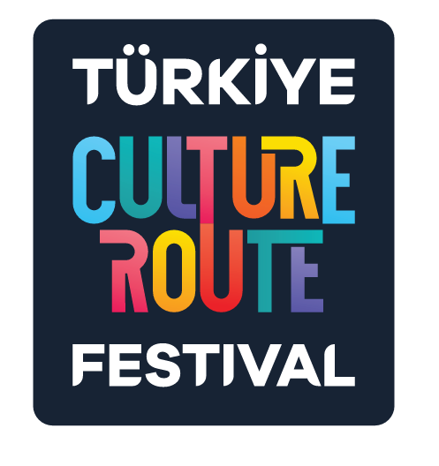
Social Media
Website: goturkiye.com/
Facebook: www.facebook.com/GoTurkiye
Instagram: www.instagram.com/goturkiye/
X: x.com/goturkiye
YouTube: www.youtube.com/GoTürkiye
Für weitere Informationen (Medien):
Laura Fabbris und Gere Gretz, Medienstelle Türkiye Tourismus (Schweiz),
c/o Gretz Communications AG, Zähringerstr. 16, 3012 Bern,
Tel. 031 300 30 70, email: info@gretzcom.ch
Internet: goturkiye.com/

Über Türkiye: Türkiye verfügt über alles, was perfekte Traumferien ausmacht: Sonne, azurblaues Wasser, schöne Strände, kleine, verträumte Buchten und Lagunen, schneebedeckte Viertausender, schattige Bergwälder, bezaubernde Natur, quirlige Städte, fantastische Golfplätze und mit dem Tempel der Artemis in Ephesus und dem Grabmal von König Mausolos II. in Halikarnassos zwei antike Weltwunder. Das Land erstreckt sich über zwei Kontinente und birgt viele kulturelle, historische und landschaftliche Schätze. Von den berühmten Felsformationen im Kappadokien-Gebiet über die lykische Küste bis hin zur Metropole Istanbul, bietet Türkiye für jeden etwas. Das grosse Beherbergungsangebot umfasst Hotelbetriebe aller Kategorien, freundliche Menschen leben eine von Herzen kommende Gastfreundschaft, in welcher eine hervorragende Küche zelebriert wird. Türkiye bietet damit eine gelungene Mischung aus breit gefächerten Freizeit-, Sport- und Kulturangeboten.

